Дополнительное задание по Искусству (МХК) 6 класс
«Вавилонская башня».
Уважаемые ребята!
Перед вами Word-документ с домашним заданием по Искусству(МХК).
Вы должны выполнить все задания указанные в документе.
Вы можете воспользоваться инструкцией для выполнения домашнего задания
при помощи интернет-ресурсов по Искусству(МХК), истории и культуре Санкт-Петербурга, ОРКиСЭ.
http://urok-kultury.ru/instrukciya-dlya-vypolneniya-domashnego-zadaniya-pri-pomoshhi-internet-resursov-po-iskusstvu-istorii-i-kulture-sankt-peterburga-orkise/

- Прочитайте текст ветхозаветной истории « Вавилонская башня» и, пользуясь статьёй в интернете ответьте на вопросы (см. инструкцию1):
Детская Библия:
https://www.bibleonline.ru/children/ibt/10/

- По какой причине люди начали строить башню?
- Кто остановил строительство башни?
- Как были наказаны люди за строительство башни?
Инструкция 1:
- Создайте новый Word-документ
- Напишите заголовок – «Вавилонская башня»
- Для выполнения задания перейдите по ссылкам,
указанным выше, и прочитайте историю о Вавилонской башне.
- Напечатайте ответы на вопросы в созданном вами Word-документе.
- Пронумеруйте ответы на вопросы.

- Перед вами картина великого нидерландского художника Питера
….…. “Мужицкого” (1525-1569), на которой изображёна Вавилонская башня.
При помощи интернет - ресурсов найдите автора этой картины
(см. инструкцию 2).

Инструкция 2:
- скопируйте даты жизни художника и вставьте в поисковую строку браузера, например, Яндекса.
- Посмотрите результаты поиска, выберите нужную вам статью
- Прочитайте статью и определите фамилию художника
- Впишите фамилию художника дважды: в текст, который находится выше и в таблицу под картиной данного художника.

А. 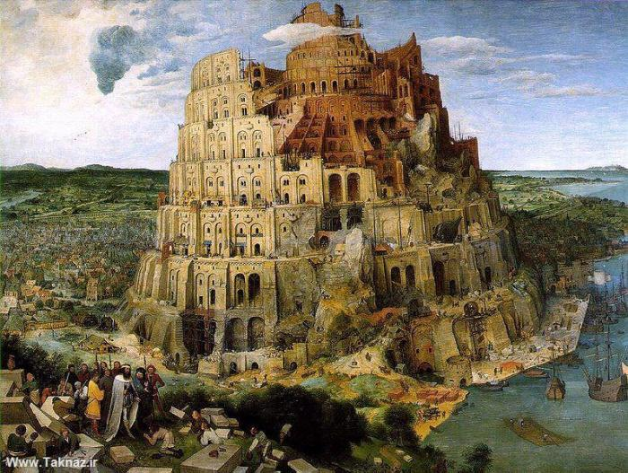

Б | - | - | - |  | - | - | Ь

- Расскажите об этом художнике по плану при помощи интернет-статьи (см. инструкцию 3):
- Полное имя художника.
- Годы жизни художника?
- Где получил художественное образование?
- В каких странах и городах побывал художник при жизни?
- Как сложилась его личная жизнь? Была ли у него семья? Дети?
- Получил ли признание и славу при жизни?
- Где похоронен художник?
- Узнав биографию художника, выделите 2-3 особенности его живописи. Как этого художника можно отличить от других живописцев?
- Посмотрите картины художника в интернете и напишите название картины, которая вам особенно запомнилась.
Инструкция 3:
- скопируйте фамилию художника и вставьте в поисковую строку браузера, например, Яндекса.
- Посмотрите результаты поиска, выберите нужную вам статью
- Прочитайте статью
- выберите фрагменты текста, отвечающие на вопросы, скопируйте их и вставьте в Word-документ
- пронумеруйте ответы на вопросы
- сохраните документ

Подсказка:
На сайте учителя Стариковой Ю.А. вы можете найти статью про этого художника http://urok-kultury.ru/piter-brejgel-starshij/
и одну из картин художника в разделе АРТ-ЗАЧЁТ
http://urok-kultury.ru/reprodukcii-kartin-xudozhnikov-14-16-vekov/

